ДЕПАРТАМЕНТ ОБРАЗОВАНИЯ ГОРОДА МОСКВЫ
ГОСУДАРСТВЕННОЕ БЮДЖЕТНОЕ ПРОФЕССИОНАЛЬНОЕ ОБРАЗОВАТЕЛЬНОЕ УЧРЕЖДЕНИЕ ГОРОДА МОСКВЫ
«КОЛЛЕДЖ СВЯЗИ № 54»
ИМЕНИ П.М. ВОСТРУХИНА

МЕТОДИЧЕСКИЕ УКАЗАНИЯ

для выполнения курсового проекта по профессиональному модулю ПМ.01. Контроль и метрологическое обеспечение средств
и систем автоматизации

МДК.01.03. Теоретические основы контроля и анализа функционирования САУ

Москва, 2017 г.

РАССМОТРЕНО  Цикловой комиссией ОПД и ПМ специальности 15.02.07  Протокол № __от «__» ____2017 г.  Председатель цикловой комиссии  ___________ Ванин В.А.  . | Утверждаю  Зам директора по ОУП  _________Бозрова И.Г.  «___»___________ 2017 г.

Разработчик: Ванин Владимир Агафонович,
преподаватель спец. дисциплин
ГБПОУ Колледж связи № 54

СОДЕРЖАНИЕ

Стр.

1. Пояснительная записка 4
2. Задание для курсового проектирования 5
3. Содержание (примерное) «Пояснительной записки» 6
4. Титульный лист «Пояснительной записки» 7
5. Составление структурных схем типовых САУ 8
6. Построение ЛАЧХ и ЛФЧХ систем, заданных в операторной форме 9
7. Использование ПК «МВТУ» для моделирования работы САУ 11
8. Определение устойчивости САУ алгебраическим методом 15
9. Определение параметров переходного процесса линейной САУ 17
10. Автоматизированное построение ЛАЧХ, ЛФЧХ и анализ 20
устойчивости САУ
11. Автоматизированное построение годографов линейных САУ 22
и их частей
12. Исследование точности и устойчивости линейных динамических 24
систем с учетом взаимовлияния по выходному воздействию
13. Исследование точности и устойчивости линейных динамических 27
систем с учетом взаимовлияния по возмущающему воздействию
14. Определение передаточной функции корректирующего устройства 28
по реальной и желаемой передаточным функциям
15. Исследование корректирующего устройства в разомкнутой 31
и замкнутой линейной САУ
16. Список литературы 33

1. Пояснительная записка

Методические указания для выполнения курсового проекта по профессиональному модулю ПМ.01. Контроль и метрологическое обеспечение средств и систем автоматизации МДК.01.03. Теоретические основы контроля и анализа функционирования САУ предназначены для реализации государственных требований к уровню подготовки выпускников по специальности 15.02.07 Автоматизация технологических процессов и производств среднего профессионального образования. Методические указания разработаны на основе рабочей программы МДК.01.03. Теоретические основы контроля и анализа функционирования САУ и базируются на знаниях, полученных студентами при изучении таких дисциплин, как "Техническая механика", "Гидравлика, пневматика и термодинамика", "Электрические машины", «Типовые технологии производства», «Теоретические основы контроля и анализа функционирования САУ», «Оборудование, оснастка и типовые технологические процессы изготовления элементов САУ».

В результате выполнения курсового проекта студент должен:

иметь практический опыт:
- составления структурных схем САУ;
- работать с программным комплексом МВТУ;
- определять устойчивость САУ различными методами;
- выполнять конструкторскую документацию в AutoCAD.
уметь:
- проводить анализ САУ, заданной различными способами;
- выполнять анализ устойчивости САУ, учитывая форму задания и граничные
условия;
- выполнять построения асимптотических ЛАЧХ и ЛФЧХ и определять
устойчивость САУ;
- проводить выбор типовых элементов САУ, исходя из целевого назначения
системы автоматического управления.
знать:
- структурные схемы разомкнутых и замкнутых САУ;
- типовые динамические звенья САУ: переходные характеристики,
передаточные функции, АЧХ и ФЧХ, ЛАЧХ и ЛФЧХ;
- способы определения устойчивости САУ;
- методы построения асимптотических ЛАЧХ и ЛФЧХ и определять по ним
устойчивость САУ;
- назначение, принцип действия и устройство типовых элементов САУ.

Курсовое проектирование проводится с применением современных компьютеризированных технических и аудиовизуальных средств обучения на базе лаборатории «Автоматическое управление» (ауд. 401).

ГБПОУ КОЛЛЕДЖ СВЯЗИ № 54

РАССМОТРЕНО
Цикловой комиссией
ОПД и ПМ специальности 15.02.07
(протокол № … от ………… г.)

З А Д А Н И Е
на курсовое проектирование по профессиональному модулю ПМ.01.
Междисциплинарный курс: МДК.01.03. Теоретические основы
контроля и анализа функционирования САУ

Специальность: «Автоматизация технологических процессов и производств»
Студенту гр. …………. ______________________________________________
Тема: «Построение динамических характеристик
и исследование на устойчивость САУ»
1. Выполнить исследование точности и устойчивости линейной САУ, состоящей из объекта управления (W_2) и регулятора (W_1) (№ варианта
– из «Таблицы заданий») с учетом взаимовлияния:
1.1. По выходному воздействию (принять значения «+ Хвозм» = 0 и «Y3» = 0).
1.2. По возмущающему воздействию (принять значения «Хвх» = 0 и «Y1» = 0).
1.3. Составить передаточные функции и структурные схемы получившихся
САУ, исходя из заданных передаточных функций (W_2) и (W_1).
1.4. Построить асимптотические ЛАЧХ и ЛФЧХ и дать оценку
устойчивости САУ.
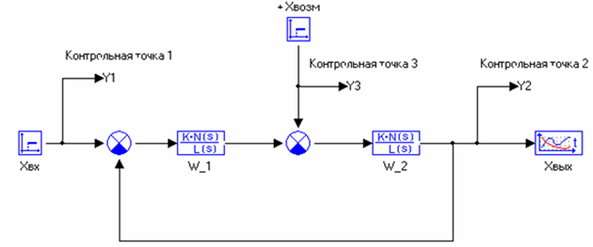
2. Построить графики переходного процесса, АФЧХ, ФЧХ, ЛАЧХ, ЛФЧХ,
годографов Михайлова, Найквиста САУ (с помощью ПК «МВТУ»).
Сделать вывод об устойчивости заданной САУ.
3. Описать устройство (схема), принцип действия, назначение, область
применения ______________________________________________________ .
4. Составить «Пояснительную записку» на листах формата А4 по ГОСТ
2.105-95 и ГОСТ 13.1.002-80 в объеме 30 листов (в Word).
5. Графическую часть проекта выполнить в AutoCAD на 1 листе формате А1.

Дата выдачи «Курсового проекта» - ……………… г.
Дата защиты «Курсового проекта» - ……………… г.

Преподаватель спец. дисциплин Ванин В.А.

Изм.Лист № докум. Подп. Дата
Разраб.
Проверил
Н.контр.
Утв.

Литера
Лист
Листов
Колледж связи
№ 54
0011.АТ0.ТП1
Курсовой проект
«Автоматическое
управление»

30

Содержание
(Примерное)
Объем
1. Задание ………………………………………………………………………1
2. Содержание ………………………………………………………………....1
3. Введение………………………………………………………………….…..1
4. Классификация САУ по принципу действия: по отклонению,
по возмущению, комбинированные……………………….……………1
5. Типовые динамические звенья САУ: передаточная функция,
АФЧХ, ФЧХ, ЛАЧХ, ЛФЧХ - назначение и правила построения….2
6. Постоянная времени, сопряженная частота, частота среза…….…….1
7. Соединения динамических звеньев в САУ: последовательное,
параллельно-согласованное и параллельно-встречное………….…..1
8. Устойчивость САУ. Определение устойчивости по ЛАЧХ……....1
9. Расчет и построение асимптотических характеристик и
определение устойчивости заданной САУ:
9.1. По выходному воздействию:
- Расчет и построение асимптотической ЛАЧХ заданной САУ…2
- Расчет и построение ЛФЧХ заданной ……………………….....2
9.2. По возмущающему воздействию:
- Расчет и построение асимптотической ЛАЧХ заданной САУ…2
- Расчет и построение ЛФЧХ заданной САУ……………….….2
10. Определение устойчивости заданной САУ с помощью ПК «МВТУ»:
10.1. По выходному воздействию:
10.1.1. Построение динамических характеристик - АФЧХ,
ФЧХ, ЛАЧХ, ЛФЧХ……………………………….………3
10.1.2. Расчет и построение годографа Найквиста…………1
10.1.3. Расчет и построение годографа Михайлова………..1
10.2. По возмущающему воздействию:
10.2.1. Построение динамических характеристик - АФЧХ,
ФЧХ, ЛАЧХ, ЛФЧХ……………………….………………3
10.2.2. Расчет и построение годографа Найквиста…………1
10.2.3. Расчет и построение годографа Михайлова…….….1
11. Описать устройство (схема), принцип действия, назначение,
область применения ___________________________________….2
12. Список литературы…………………………………………………….…1
ДЕПАРТАМЕНТ ОБРАЗОВАНИЯ ГОРОДА МОСКВЫ
ГОСУДАРСТВЕННОЕ БЮДЖЕТНОЕ ПРОФЕССИОНАЛЬНОЕ ОБРАЗОВАТЕЛЬНОЕ УЧРЕЖДЕНИЕ ГОРОДА МОСКВЫ
«КОЛЛЕДЖ СВЯЗИ № 54»
ИМЕНИ П.М. ВОСТРУХИНА

К У Р С О В О Й П Р О Е К Т

по профессиональному модулю ПМ.01.
Междисциплинарный курс: МДК.01.03. Теоретические основы
контроля и анализа функционирования САУ

Тема: «Построение динамических характеристик
и исследование на устойчивость САУ »

Специальность – 15.02.07Автоматизация технологических процессов и производств

Студент -
Группа -

Дата выдачи «Курсового проекта» - ………….. г.
Дата защиты «Курсового проекта» - ………….. г.

Преподаватель _______________ Ванин В.А.

Москва, 2017 г.
5. Составление структурных схем типовых САУ

САУ для анализа разбивают на блоки, имеющие вход и выход (объект, регулятор, привод, измерительная система). Для того, чтобы показать взаимосвязи этих блоков, используют структурные схемы. На них каждый элемент изображается в виде прямоугольника, внутри которого записывается его передаточная функция (рис. 1). Вход и выход блока показывают «входящей» и «выходящей» стрелками.
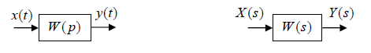
Рис. 1. Обозначение блоков САУ на структурных схемах

Обозначение различных элементов САУ на структурных схемах выполняется в зависимости от функционального назначения того или иного элемента или блока (рис. 2).

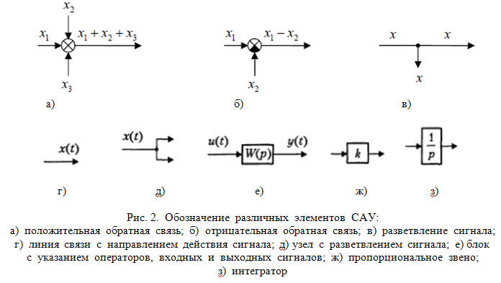
Имеются 2 формы записи математических моделей:
1. Операторная запись, когда передаточная функция записывается как функция оператора дифференцирования р, входы и выходы блоков - функции времени.
2. Запись в изображениях, когда передаточная функция записывается как функция комплексной переменной s, а для обозначения входов и выходов используют их изображения по Лапласу.
Обозначают сигналы строчными буквами, не указывая независимую переменную (t или s), а в записи передаточных функций используют переменную s.
Для суммирующих элементов используют специальное обозначение - круг, разбитый на сектора. Если сектор залит черным цветом, поступающий в него сигнал вычитается, а не складывается с другими. Разветвление
сигнала обозначается точкой.
Пример: Структурная схема САУ кораблем по курсу
САУ кораблем по курсу (рис.3) включает в себя: вход х_{вх} — заданный курс, выход х_{вых} - фактический курс, сигнал Δх - ошибка регулирования, сигнал и - сигнал управления, δ - управляющее воздействие привода на объект (угол поворота руля), сигнал z - это возмущение (влияние ветра и морского волнения), т – шум измерений.
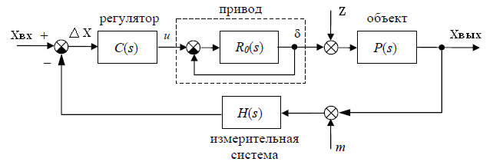
Рис. 3. Структурная схема системы управления кораблем по курсу

В этой системе кроме «большого» контура управления (регулятор - привод - объект), охваченного главной отрицательной обратной связью [звено с передаточной функцией R₀(s)], есть еще внутренний контур привода [звено с передаточной функцией H(s)] охвачено второй отрицательной обратной связью.

6. Построение ЛАЧХ и ЛФЧХ систем, заданных в операторной форме

Пусть передаточная функция системы задана в виде
где a_{i}, b_{i} – соответствующие коэффициенты, полученные при получении математической модели звена.
Для построения ЛАЧХ необходимо определить нули и полюса передаточной функции, то есть разложить на простые множители числитель и знаменатель. Пусть заданная передаточная функция после разложения на сомножители имеет вид
(1)
где Т₁ < Т₂ < Т₃ – соответствующие постоянные времени системы, k – общий коэффициент усиления.
Для рассматриваемой передаточной функции числитель обращается в ноль при . Это значение является нулем первой степени для данной передаточной функции. Полюса передаточной функции получим, приравняв к нуля знаменатель. Тогда - полюса первой степени для данной системы, - полюс второй степени для данной системы.
При построении асимптотических ЛАЧХ по передаточным функциям системы следует воспользоваться следующими правилами:
П1. Ноль степени m передаточной функции добавляет к наклону
асимптотической ЛАЧХ
П2. Полюс степени g передаточной функции добавляет к наклону
асимптотической ЛАЧХ
П3. Между точками излома ЛАЧХ строится в виде прямой линии
, где - суммарный наклон асимптоты, дБ/дек.
Алгоритм построения асимптотической ЛАЧХ по виду передаточной функции можно описать следующим образом:
1.Первая опорная точка должна иметь координаты .
2. Наклон 1-й асимптоты определяется по правилам №1 и №2 для нулей и полюсов при .
3. Наклон сохраняется до ближайшей частоты 1/Т_{i}, соответствующей нулю или полюсу.
4. На частоте 1/Т_{i} наклон асимптоты меняется в соответствии с №1 и №2.
5. Построение ЛАЧХ производится до максимальной имеющейся частоты 1/Т_{i}.
При построении приближенной ЛФЧХ по передаточным функциям системы следует воспользоваться следующим правилом:
П4. Асимптотическое устремление ЛФЧХ в точке изменения наклона ЛАЧХ
определяется по формуле .
Алгоритм построения асимптотической ЛФЧХ по виду передаточной функции можно описать следующим образом:
1. Построить асимптотическую ЛАЧХ.
2. На частотах нулей и полюсов передаточной функции будет происходить изменение направления устремления ЛФЧХ в соответствии с правилом №4. На этих частотах необходимо рассчитать значение фазовой характеристики по формуле
, (2)
где и - соответственно значения действительной и мнимой части передаточной функции при подстановке рассматриваемой частоты .
1. При построении ЛФЧХ необходимо плавной линией обвести вероятное направление изменения фазы.
Рис. 4 иллюстрирует результат построения ЛАЧХ для рассматриваемой передаточной функции. Как видно из рисунка, при достижении ЛАЧХ частот, соответствующих нулям и полюсам, происходит изменение наклона асимптоты на столько единиц, какова степень соответствующего нуля или полюса (см.П1-П3).
На рис.5 показан результат построения ЛФЧХ для данной системы. Отметим, что опорные точки должны быть рассчитаны точно путем выделения действительной и мнимой части передаточной функции и определения фазы в точках излома ЛАЧХ.
На участке I ЛФЧХ стремится от (полюс в знаменателе степени 0, -1 наклон ЛАЧХ) к (ноль в числителе при 1/Т₁, 0 наклон ЛАЧХ). При прохождении частоты 1/Т₂ происходит изгиб ЛФЧХ в направлении (полюс при 1/Т₂, -1 наклон ЛАЧХ) и далее к ( полюс при 1/Т₃, -3 наклон ЛАЧХ).
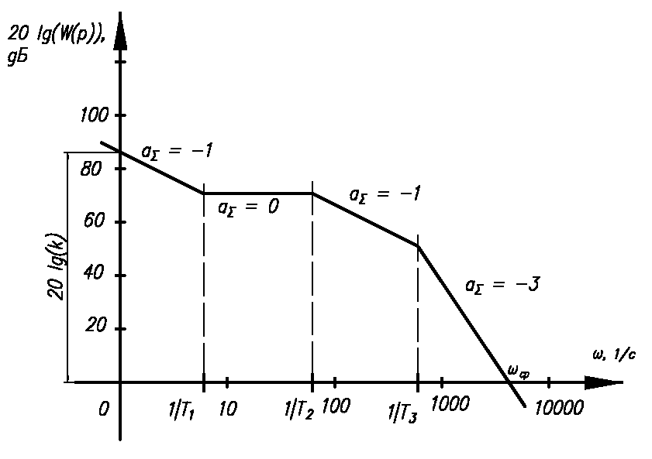
Рис. 4. Результат построение асимптотической ЛАЧХ по
передаточной функции системы

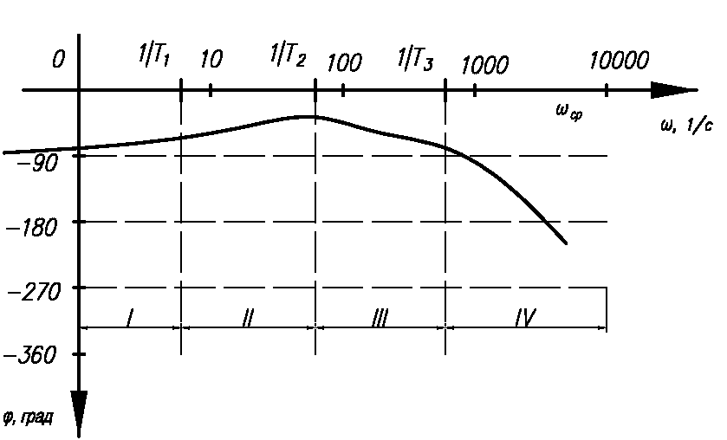

Рис. 5. Результат построение ЛФЧХ по передаточной функции системы

7. Использование программного комплекса «МВТУ»
для моделирования работы САУ

Программный комплекс (ПК) “Моделирование в технических устройствах” (“МВТУ”) - современная среда интеллектуального САПР, предназначенная для детального исследования и анализа нестационарных процессов в ядерных и тепловых энергоустановках, в САУ, в следящих приводах и роботах, в любых технических системах, описание динамики которых может быть реализовано методами структурного моделирования; может использоваться для моделирования нестационарных процессов в физике, в электротехнике, в динамике машин и механизмов, в астрономии, а также для решения нестационарных краевых задач (теплопроводность, гидродинамика). Может функционировать в многокомпьютерных моделирующих комплексах, в том числе и в системах удаленного доступа к технологическим и информационным ресурсам. Является альтернативой зарубежным программным продуктам Simulink, MATRIX, VisSim.
ПК “МВТУ” реализует следующие режимы работы:
1. МОДЕЛИРОВАНИЕ, обеспечивающий:
- моделирование нестационарных процессов в непрерывных, дискретных и гибридных технических системах, в том числе и при наличии обмена данными (синхронный или асинхронный) с внешними программами и устройствами;
- редактирование параметров структурной схемы и расчета в режиме “on-line”;
- расчет в реальном времени или в режиме масштабирования модельного времени;
- рестарт, архивацию и воспроизведение результатов моделирования;
- выполнять статистическую обработку сигналов (в том числе и внешних), основанную на быстром преобразовании Фурье.
2. ОПТИМИЗАЦИЯ, позволяющий решать задачи:
- параметрической оптимизации САУ и идентификации опытных данных;
- синтеза оптимальных регуляторов и оптимального управления в многокритериальной постановке при наличии ограничений на значения динамических переменных, управляющих воздействий, параметров элементов системы автоматического управления, функционалов качества.
3. АНАЛИЗ, обеспечивающий:
- расчет амплитудно-фазовых частотных характеристик для любой линейной и большинства нелинейных систем (ЛАХ, ФЧХ, различные годографы и др.);
- расчет коэффициентов, полюсов и нулей передаточных функций.
4. СИНТЕЗ, позволяющий:
- реализовать синтез регуляторов по заданным частотным характеристикам;
- реализовать синтез регуляторов по заданному расположению корней характеристического уравнения (полюсов передаточной функции).
5. КОНТРОЛЬ и УПРАВЛЕНИЕ, позволяющий:
- создавать виртуальные аналоги пультов управления с измерительными приборами и управляющими устройствами применительно к задачам оперативного контроля и управления рабочими процессами в технических системах;
- создавать виртуальные аналоги мнемосхем с мультимедийными эффектами (включая анимационные эффекты) применительно к задачам оперативного контроля и управления технологическими процессами.

В ПК «МВТУ» имеется «Библиотека типовых блоков» (Общетехническая библиотека и Специализированная библиотека), которая расположена на экране монитора под Панелью Инструментов Главного Окна («линейкой» командных кнопок). «Линейка» типовых блоков состоит из отдельных каталогов, переключение которых осуществляется однократным щелчком ЛК «мыши» в поле «закладки» с соответствующим названием. Учитывая, что все «закладки» не умещаются по длине «Линейки» типовых блоков, в правом верхнем углу «Линейки» типовых блоков предусмотрены специальные кнопки, однократный щелчок ЛК «мыши» по которым смещает «закладки» вправо-влево на одну позицию. Каждая из библиотек, включенная в «Линейку» типовых блоков, состоит из 2...22 блоков. Те библиотеки, которые не вмещаются по длине «Линейки», могут быть «прокручены» влево-вправо щелчками ЛК «мыши» по специальным кнопкам (в начале и конце «Линейки»). Перечень типовых блоков в «Общетехнической библиотеке» и «Специализированной библиотеке» приведен в табл.1.
Табл.1

№  п/п | Общетехническая библиотека |  | Специализированная библиотека
№  п/п | Название типового блока | Количество типовых блоков | Название типового блока | Количество  типовых блоков
1 | Источники входных воздействий | 18 | Кинетика нейтронов | 3
2 | Данные | 9 | Свойства | 2
3 | Операции математические | 11 | Статистика | 9
4 | Векторные операции | 13 | Внешние | 11
5 | Субструктуры | 13 | Контроль и управление | 12
6 | Динамические звенья | 14 | Теплопроводность | 4
7 | Нелинейные звенья | 20 | Реакторные блоки
8 | Логические звенья | 17 | Логика АСУ ТП ВВЭР
9 | Функции математические | 20 | Роботы
10 | Ключи | 10 | Элементы ПХГ - подземное хранилище газа
11 | Дискретные звенья | 9 | Элементы ПХГ - подземное хранилище газа

7.1. В режиме «Моделирования» составить структурную схему САУ (рис.6), выполняя последовательно построение по нижеприведенным этапам:
Этап 1 - заполнение Схемного окна
Этап 2 - проведение линий связи
Этап 3 - ввод параметров структурной схемы
Этап 4 - установка параметров интегрирования
Этап 5 - оформление поясняющих подписей
Этап 6 - открытие Графического окна и ввод его параметров
Этап 7 - моделирование и вариантные расчеты.
Выполнение этапов необходимо производить согласно рекомендациям в справочном блоке: Справка → Содержание → Режим Моделирование → Первая учебная задача.

7.2. Заполнить «Схемное окно» необходимыми типовыми блоками.

Переместите курсор на кнопку Новый и сделайте однократный щелчок ЛК «мыши»: откроется чистое Схемное Окно. Переместите курсор на «закладку» Источники входных воздействий и щелкните 1 раз ЛК «мыши»: произошла инициализация соответствующей библиотеки типовых блоков. Переместите курсор на блок Ступенчатое воздействие (Ступенька) и сделайте однократный щелчок ЛК «мыши»: фон блока в «Линейке» изменился. Это означает, что блок можно «переносить» в Схемное Окно. Переместите курсор в верхний левый угол Схемного Окна и щелкните 1 раз ЛК «мыши»: в поле Схемного Окна появился переносимый блок.
Переместите курсор на «закладку» Операции математические и выполните однократный щелчок ЛК «мыши»: произошла инициализация соответствующей библиотеки типовых блоков.
Переместите курсор на блок Сравнивающее устройство и сделайте однократный щелчок: фон блока изменился. Переместите курсор в поле Схемного Окна на место, где Вы желали бы расположить Главное сравнивающее устройство и щелкните 1 раз ЛК «мыши»: перенос блока Сравнивающее устройство в Схемное Окно выполнен. Повторите вышеописанные действия и перенесите на свободное место в Схемном Окне (ниже и левее) и 2-ой блок Сравнивающее устройство, необходимый для моделирования Локального сравнивающего устройства.
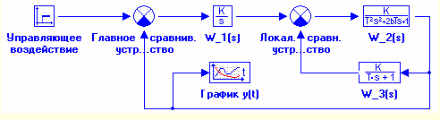
Рис. 6. Структурная схема САУ

Переместите курсор на «закладку» Динамические звенья, инициализируйте ее, перенесите требуемые блоки (Интегратор, Апериодическое и Колебательное звенья) в Схемное Окно по вышеописанной процедуре на желаемые места.

7.3. Провести необходимые линии связи.

Переместите курсор на один из блоков Сравнивающее устройство (будущее Главное сравнивающее устройство), нажмите на ЛК «мыши» и не отпуская ее «перетащите» этот блок так, чтобы его верхний входной порт (в дальнейшем просто вход) по горизонтали был на одном уровне с выходным портом блока Управляющее воздействие.
Для упрощения этой процедуры рекомендуется включить опцию Сетка в Схемном Окне. Опция Сетка может быть включена 3-я способами:
1. Переместите курсор на кнопку Сетка в Дополнительной панели инструментов и выполните однократный щелчок ЛК «мыши».
2. Переместите курсор на свободное место в Схемном Окне и сделайте однократный щелчок ПК «мыши»: «всплывет» Дополнительное командное меню, в котором необходимо сделать щелчок ЛК «мыши» по строке Сетка.
3. Нажмите клавишу F4 при активном Схемном Окне.
Далее, переместите курсор на выходной порт блока Управляющее воздействие, сделайте щелчок ЛК«мыши» и, отпустив клавишу, «протяните» горизонтальную линию связи к верхнему входному порту Главного сравнивающего устройства. Снова сделайте однократный щелчок ЛК: на верхнем входе появится типичная входная стрелка. Если сделан щелчок ЛК раньше, чем проводимая связь вошла «в притяжение» входного порта, дотяните линию связи до соответствующего входного порта и сделайте щелчок ЛК «мыши».
Если требуется сделать поворот на 90 градусов в линии связи, выполните щелчок ЛК «мыши» и продолжайте проведение линии связи в новом направлении.
Если Вы желаете прервать процедуру проведения лини и связи, нажмите клавишу Shift и, не отпуская ее, сделайте щелчок ЛК «мыши»: линия оборвется. Далее можно удалить эту линию: выделите ее (щелчок ЛК «мыши» по линии) и затем удалите линию с помощью командной кнопки Вырезать (пиктограмма «ножницы»).
С использованием аналогичных процедур уточните расположение блоков в прямой цепи структурной схемы (W_1 (s), Локальное сравнивающее устройство и W_2 (s)) и проведите линии связи.
Переместите курсор на блок с W_3 (s), нажмите на клавиатуре клавишу Shift и, не отпуская ее, нажмите 1 раз ЛК «мыши»: порты блока повернутся на 90 градусов против часовой стрелки. Повторите эту процедуру еще 1 раз: ориентация блока станет справа налево. Уточните расположение блока с W_3 (s), используя процедуру «перетаскивания» блоков в Схемном Окне. Проведите линии связи от блока с W_2 (s) к блоку с W_3 (s) и далее от него к 2-му (нижнему) входному порту Локального сравнивающего устройства.
Переместите курсор на линию связи от блока с W2 (s) к блоку с W3 (s) (предпочтительнее на угол последнего поворота линии связи), нажмите на клавиатуре клавишу Ctrl и, не отпуская ее, сделайте щелчок ЛК «мыши»: появится темная точка. Отпустив обе клавиши, проведите линию связи вниз (малой длины): Вы получили «ответвление» от существующей линии связи.
Используя вышеописанные процедуры, продлите линию Главной обратной связи до 2-го входного порта Главного сравнивающего устройства. Переместите блок Временной график, сделайте «ответвление» от Главной обратной связи и продлите его до входа в блок Временной график.
Сохраните введенную часть задачи. Для этого откройте меню Файл в Главном Окне, переместите курсор на опцию Сохранить как... и сделайте однократный щелчок ЛК «мыши».

7.4. Выполнить моделирование работы САУ при ступенчатом
входном воздействии

Объект управления с передаточной функцией W_2 (s), соответствует типовому звену (колебательному) с параметрами: k2 = 1.0; T2 = 1 c; параметр демпфирования b = 0.5; начальные условия - нулевые.
Местная обратная связь с передаточной функцией W_3 (s), соответствует типовому звену - апериодическому 1-го порядка с параметрами: k3 = 0.6; T3 = 5 c.
Локальное сравнивающее устройство обеспечивает отрицательную обратную связь, т.е. «работает» в режиме обычного вычитания.
Необходимо подобрать коэффициент усиления k1 интегрирующего регулятора (W_1(s)) таким образом, чтобы при подаче ступенчатого управляющего воздействия u(t) = 0.81(t) перерегулирование отсутствовало (т.е. y_max <= 0.8) и время переходного процесса не превышало 20 с.
Для отображения результатов расчета использовать типовой блок библиотеки Данные – Временной график.

8. Определение устойчивости САУ алгебраическим методом

Оценку устойчивости САУ по алгебраическим показателям выполняют с помощью критерия Рауса-Гурвица. Раус Э. - английский математик, предложил критерий устойчивости в 1877 г. Гурвиц А. - немецкий математик, доработал критерий устойчивости Рауса Э. в 1895г. В настоящее время критерий устойчивости носит имя Рауса - Гурвица.
Исходным при анализе замкнутой САУ на устойчивость является
характеристическое уравнение замкнутой САУ:
По критерию Рауса — Гурвица необходимым условием устойчивости замкнутой САУ (в которой все действительные корни характеристического уравнения отрицательные, а у комплексных корней — отрицательная действительная часть) являются положительные коэффициенты а₁...а_{n} и свободный член а₀ исходного характеристического уравнения.
т.е. если а₁ > 0 и а₀ > 0, то корень р < 0 и САУ устойчивая.
При n = 2 характеристическое уравнение имеет вид
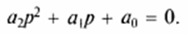
В этом случае, если 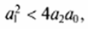 корни могут быть комплексные, но действительная их часть
(- а₁ / 2а₂ ) всегда будет отрицательной, если а₂ , а_{1 ,} а₀ >0.
Для систем выше 2-го порядка при сохранении необходимого условия устойчивости а_{n} … а₀ >0 достаточным условием будут положительные знаки определителей Гурвица, т.е. главного определителя матрицы и ее диагональных миноров, которые составляются но определенному правилу из коэффициентов а₁ …а_{n} и свободного члена а₀ характеристического уравнения замкнутой САУ.
При n = 3 характеристическое уравнение имеет вид
необходимо и достаточно, чтобы все коэффициенты характеристического уравнения и определитель
2-го порядка Δ₂ были положительными: а₀ >0; а₁ >0; а₂>0; а₃>0.
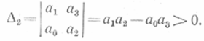
При n = 4 характеристическое уравнение имеет вид
необходимо и достаточно, чтобы все коэффициенты характеристического уравнения и определители Δ₂ и Δ₃ были положительными: а₀ >0; а₁ >0; а₂>0; а₃>0; а₄>0.
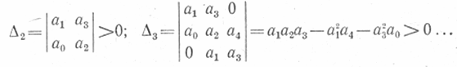
Алгебраический критерий для систем выше 3-го порядка может быть сформулирован следующим образом: система устойчива, если положительны все определители, составленные из коэффициентов характеристического уравнения системы по следующей схеме:
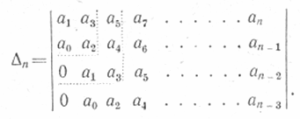
Правила составления определителя Гурвица из коэффициентов характеристического уравнения:
1. По главной диагонали выписываются все коэффициенты характеристического уравнения от а₁ до а_{n} в порядке возрастания индексов.
2. Столбцы определителя заполняются коэффициентами от главной диагонали вниз по убывающим, а вверх - по возрастающим индексам.
3. Места коэффициентов, индексы которых больше n или меньше нуля заполняются нулями.
Данный алгебраический критерий устойчивости для САУ выше 5-го порядка, как правило, не применяется, поскольку тогда вычисление определителей Гурвица становится сложной задачей. Для таких САУ используют частотные критерии устойчивости Михайлова и Найквиста.

9. Определение параметров переходного процесса линейной САУ

Оценку качества работы САУ выполняют с помощью следующих показателей:
1. Статическая ошибка Δ_{стат} — это разность значений регулируемого параметра в состояниях исходного и конечного (после окончания процесса регулирования) равновесия системы.
По статической ошибке судят о принципиальном различии статических
( Δ_{стат} ≠ 0 ) и астатических ( Δ_{стат} = 0 ) системах (рис. 1, а и б).
В астатической системе статическая ошибка равна нулю, т.е. такая система после окончания процесса регулирования возвращается в исходное равновесие.
2. Динамическая ошибка Δ_{дин} — это максимальное в процессе регулирования отклонение регулируемого параметра от конечного состояния равновесия.
В астатических САУ конечное и исходное состояния равновесия совпадают с заданием, поэтому в них динамическая ошибка равна максимальному отклонению параметра в процессе регулирования (рис. 1, б, в).
3. Время регулирования τ_{рег} — это отрезок времени с момента подачи в замкнутую САУ возмущающего воздействия до момента, по истечении которого регулируемый параметр находится в состоянии конечного равновесия или отличается от заданного значения не более чем на ±5 % . Если заданное значение равно нулю (рис. 1 а, б), то ±5 % берется от значения динамической ошибки.
4. Перерегулирование σ — это динамическая ошибка, отнесенная к номинальному значению регулируемого параметра в процентах.
Так как использование динамической ошибки, имеющей размерность регулируемого параметра (градус, метр, микрон и т.д.), не всегда удобно (например, динамическая ошибка в ±2 ◦С для уровня температуры в 1000 ◦С — маленькая, а для температуры тела человека (36,6 ◦С) — большая), перерегулирование определяется в процентах
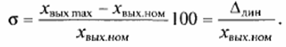
5. Степень затухания ψ (пси) — это показатель качества, который характеризует, на сколько процентов уменьшается амплитуда выходного сигнала системы за один период колебаний.
Слепень затухания определяется по формуле
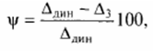
Δ₃ - амплитуда колебаний 3-го периода (рис. 1, а, б).
Если Δ₃ = 0, то = 100 %.
6. Обобщенный интегральный среднеквадратичный показатель качества J
Определяется интегралом (площадью подынтегральной фигуры) изменения в процессе
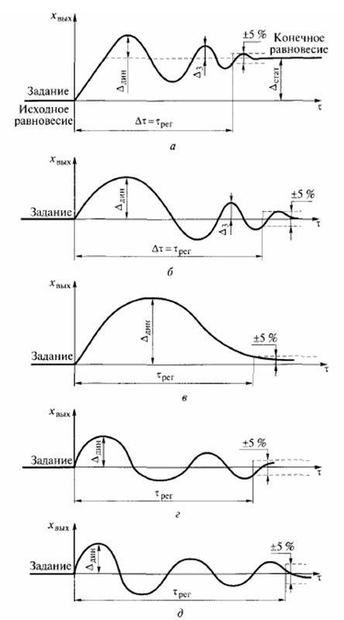
Рис. 7. Графики процессов регулирования:
а - в статической САУ; 6 - в астатической САУ; в - апериодического процесса регулирования; г — процесса регулирования с 20%-м перерегулированием; д — процесса регулирования с минимальным интегральным показателем качества
регулирования выходного сигнала системы за период времени регулирования:
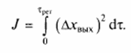
Здесь Δх_{вых} берется в квадрате, чтобы можно было просуммировать как положительные, так и отрицательные отклонения выходного сигнала.
Чем меньше динамическая, статическая ошибки и время регулирования, тем меньше показатель J , а следовательно, выше качество работы САУ.
Динамическим режимом (переходным процессом) называется переход системы из одного установившегося режима в другой с иными значениями входного и выходного параметров.
Переходной характеристикой объекта называется функция изменения во времени выходного параметра переходного процесса, вызванного однократным ступенчатым возмущением на входе.

9.1. Составить модель замкнутой САУ и построить график
переходного процесса.

Запустить ПК «МВТУ». Создать новый файл. В блоке Источники взять Ступенька; в блоке Динамические - Интегратор, Апериодическое звено, Колебательное звено; в блоке Данные – Временной график; в блоке Операции воспользоваться - Сравнивающее устройство.
Составить модель разомкнутой САУ в виде (рис.8):

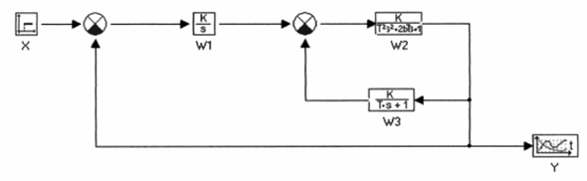
Рис. 8. Структурная схема замкнутой САУ

. Ввести числовые значения в динамические блоки. Для получения Графика переходного процесса необходимо нажать
- выполнение расчета, после чего 2 раза нажать ЛК на Временном графике.

2.1. Подобрать оптимальное значение перерегулирования (σ) в заданном диапазоне и определить минимальное время регулирования. Объект управления с передаточной функцией W2 (s) , начальные условия – нулевые, местная обратная связь с передаточной функцией W3 (s), время интегрирования принять от 50 до 100 с.
2.2. Подобрать коэффициент усиления k₁ регулятора Wl (s) таким образом, чтобы при подаче ступенчатого управляющего воздействия u(t) = К_{рег} перерегулирование отсутствовало (т.е. у_{mах} < = К_{рег. ср}) и время переходного процесса не превышало заданной величины.

10. Автоматизированное построение ЛАЧХ, ЛФЧХ
и анализ устойчивости САУ

Запустить ПК «МВТУ». Создать новый файл, в блоке Динамические выбрать
. Переместить Динамическое звено в Схемное окно и ознакомиться со Свойствами объектов
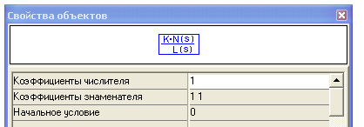

Блок реализует математическую модель звена, динамика которого описывается линейным обыкновенным дифференциальным уравнением вида:
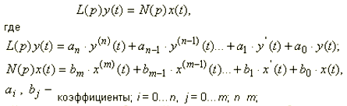
x(t) – входной сигнал в блок; y(t) - выходной сигнал из блока.
При нулевых начальных условиях динамика блока может быть представлена следующей передаточной функцией:
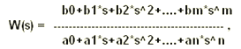
пиктограмма данного блока имеет вид передаточной функции общего вида.
Обязательные условия: m <= n и an < > 0.
Блок имеет 3 диалоговых строки. Для работы блока в диалоговых строках задать:
- в 1-ой диалоговой строке - коэффициенты числителя bj;
- во 2-ой диалоговой строке - коэффициенты знаменателя ai;
- в 3-ей диалоговой строке - начальное условие у(0) (при необходимости).
Пример заполнения диалогового окна:
1-я строка - 1 0.5 2 ( m = 2 )
2-я строка – 14 2 3 1 ( n = 4 )
3-я строка - 2.5 (начальное условие - стационар)
Примечания:
1. Коэффициенты bj и ai вводятся (через пробел) по возрастающим степеням s, если какого-то члена нет – вводить 0.
2. Для развязки алгебраической петли при равенстве порядков числителя и знаменателя (т = п) предполагается, что при t <= 0 состояние звена - стационар.
3. Входной сигнал данного блока – скалярный сигнал, зависящий от времени.
4. Составить передаточную функцию звена W (s) согласно заданию в виде алгебраических полиномов в числителе и знаменателе.
5. Составить модель разомкнутой САУ и построить график переходного процесса.
Динамическим режимом (переходным процессом) называется переход системы из одного установившегося режима в другой с иными значениями входного и выходного параметров.
Переходной характеристикой объекта называется функция изменения во времени выходного параметра переходного процесса, вызванного однократным ступенчатым возмущением на входе.
В блоке Источники взять Константа, в блоке Динамические - Динамическое звено общего вида, в блоке Данные – Временной график. Составить модель разомкнутой САУ в виде (рис. 1):
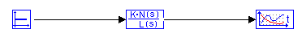
Рис. 9. Структурная схема разомкнутой САУ

Ввести числовые значения в динамические блоки. Для получения Графика переходного процесса необходимо нажать
- выполнение расчета, после чего 2 раза нажать ЛК на Временном графике.
6. Построить графики ЛАЧХ и ЛФЧХ разомкнутой САУ.
Из блока Субструктуры переместить блок - В память - на Схемное окно. Нажать (и держать) Ctrl , нажать ЛК «мыши» и провести соединительные линии от структурной схемы к блокам В память Y1 и Y2, сделав «ответвления» (рис. 2).

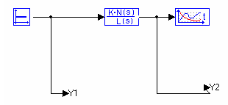
Рис. 10. Структурная схема разомкнутой САУ для снятия ЛАЧХ и ЛФЧХ

Во вкладке Анализ выбрать Частотный анализ , в котором найти Создать окно, а затем Характеристик , указать Вход - Y1 , а Выход - Y2. В Характеристиках указать, какой вид графика необходимо рассчитать.
7. Составить модель замкнутой САУ и построить график переходного процесса.
Структурную схему разомкнутой САУ преобразовать в замкнутую, для чего в блоке Операции воспользоваться - Сравнивающее устройство.
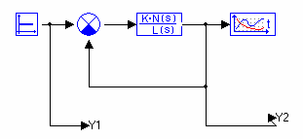
Рис. 11. Структурная схема замкнутой САУ для снятия ЛАЧХ и ЛФЧХ

8. Построить График переходного процесса (п.3) и графики ЛАЧХ и ЛФЧХ (п.4) замкнутой САУ.
9. Сделать вывод об устойчивости заданной САУ

11. Автоматизированное построение годографов линейных САУ
и их частей

Запустить ПК «МВТУ». Создать новый файл, в блоке Динамические выбрать
. Переместить Динамическое звено в Схемное окно и ознакомиться со Свойствами объектов

Блок реализует математическую модель звена, динамика которого описывается линейным обыкновенным дифференциальным уравнением вида:
x(t) – входной сигнал в блок; y(t) - выходной сигнал из блока.

При нулевых начальных условиях динамика блока может быть представлена следующей передаточной функцией:
поэтому пиктограмма данного блока имеет вид передаточной функции общего вида.
Обязательные условия: m <= n и an < > 0.
Блок имеет 3 диалоговых строки. Для работы блока в диалоговых строках задать:
- в 1-ой диалоговой строке - коэффициенты числителя bj;
- во 2-ой диалоговой строке - коэффициенты знаменателя ai;
- в 3-ей диалоговой строке - начальное условие у(0) (при необходимости).
Пример заполнения диалогового окна:
1-я строка - 1 0.5 2 ( m = 2 )
2-я строка – 14 2 3 1 ( n = 4 )
3-я строка - 2.5 (начальное условие - стационар)
Примечания:
1. Коэффициенты bj и ai вводятся (через пробел) по возрастающим степеням s, если какого-то члена нет – вводить 0.
2. Для развязки алгебраической петли при равенстве порядков числителя и знаменателя (т = п) предполагается, что при t <= 0 состояние звена – стационар.
3. Входной сигнал данного блока – скалярный сигнал, зависящий от времени.

1. Составить передаточную функцию звена W (s) согласно заданию в виде алгебраических полиномов в числителе и знаменателе.
2. Составить модель разомкнутой САУ и построить график переходного процесса.
Динамическим режимом (переходным процессом) называется переход системы из одного установившегося режима в другой с иными значениями входного и выходного параметров.
Переходной характеристикой объекта называется функция изменения во времени выходного параметра переходного процесса, вызванного однократным ступенчатым возмущением на входе.
В блоке Источники взять Константа, в блоке Динамические - Динамическое звено общего вида, в блоке Данные – Временной график. Составить модель разомкнутой САУ в виде (рис. 1):
Рис. 12. Структурная схема разомкнутой САУ

Ввести числовые значения в динамические блоки. Для получения Графика переходного процесса необходимо нажать
- выполнение расчета, после чего 2 раза нажать ЛК на Временном графике.

3. Построить графики ЛАЧХ и ЛФЧХ разомкнутой САУ.
Из блока Субструктуры переместить блок - В память - на Схемное окно. Нажать (и держать) Ctrl , нажать ЛК «мыши» и провести соединительные линии от структурной схемы к блокам В память Y1 и Y2, сделав «ответвления» (рис. 13).
Во вкладке Анализ выбрать Частотный анализ , в котором найти Создать окно, а затем Характеристик , указать Вход - Y1 , а Выход - Y2. В Характеристиках указать, какой вид графика необходимо рассчитать.
Рис. 13. Структурная схема разомкнутой САУ для снятия ЛАЧХ и ЛФЧХ

4. Составить модель замкнутой САУ и построить график переходного процесса.

Структурную схему разомкнутой САУ преобразовать в замкнутую, для чего в блоке Операции воспользоваться - Сравнивающее устройство.
Рис. 14. Структурная схема замкнутой САУ для снятия ЛАЧХ и ЛФЧХ

5. Построить График переходного процесса (п.3) и графики ЛАЧХ и ЛФЧХ (п.4) замкнутой САУ.

6. Построить Годографы Михайлова, Найквиста замкнутой САУ.
Во вкладке Анализ выбрать Частотный анализ , в котором найти Создать окно, а затем Годографов , указать Вход - Y1 , а Выход - Y2. В Годографах указать, какой вид графика необходимо рассчитать.

7. Сделать вывод об устойчивости заданной САУ

12. Исследование точности и устойчивости линейных динамических систем
с учетом взаимовлияния по выходному воздействию

В реальных промышленных САУ соединение звеньев между собой может быть довольно сложным. Однако любую сложную схему можно разбить на отдельные блоки с одним из 3-х типовых соединений: последовательным, параллельно-согласованным или параллельно-встречным.
12.1. Согласно схеме последовательного соединения звеньев (рис. 15, а) передаточная функция САУ представляет собой отношение преобразованных по Лапласу выходного сигнала звена к входному, т.е.
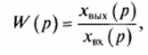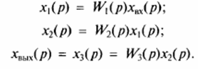
В таком виде выражается выходной сигнал каждого из звеньев в последовательной цепи через его передаточную функцию. Подставляя в это уравнение выражение входных сигналов, получается
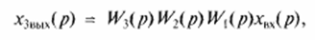
т.е. передаточная функция цепи последовательно соединенных звеньев
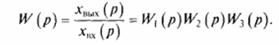
12.2. Для схемы параллельно-согласованного соединения звеньев (рис.15, б) выходной сигнал равен сумме выходных сигналов всех звеньев и может быть определён через входной сигнал и передаточную функцию:
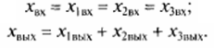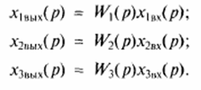
Взяв отношение выходного сигнала цепи к входному, получается передаточная функция цепи параллельно-согласованных звеньев:

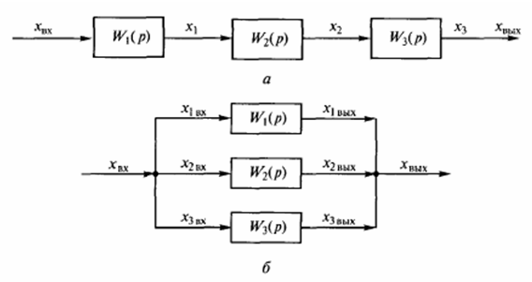
Рис. 15. Соединения звеньев САУ:
а — схема цепи с последовательным соединением;
б — схема цепи с параллельно-согласованным соединением

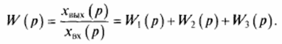

12.3. Для схемы цепи с отрицательной обратной связью (ОС) в случае параллельно-встречного соединения звеньев (рис. 16, а) видно, что
При введении отрицательной ОС можно записать:
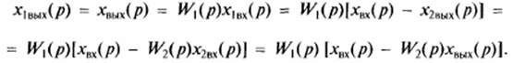
После преобразования передаточная функция САУ с отрицательной обратной связью в случае параллельно-встречного соединения звеньев цепи:
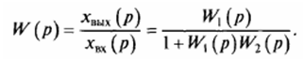

12.4. Для схемы соединения 2-х звеньев с положительной ОС (рис. 16, б) получается передаточная функция САУ в виде:
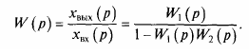

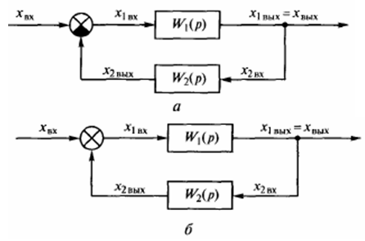
Рис. 16. Схемы цепей с обратной связью:
а — отрицательной; б — положительной

12.5. Составить структурную модель замкнутой САУ (рис.17), используя
ПК «МВТУ».

12.6. Составить передаточную функцию САУ, исходя из заданных передаточных функций звеньев W1 (p) и W2 (p) из табл. 1 (№ варианта – по указанию преподавателя).
Примечание: Значения «+ Хвозм» и «Y3» принять равными «0».

12.7. Построить графики переходного процесса, АФЧХ, ФЧХ, ЛАЧХ,
ЛФЧХ, годографов Михайлова и Найквиста замкнутой САУ.

12.8. Сделать вывод об устойчивости заданной САУ.
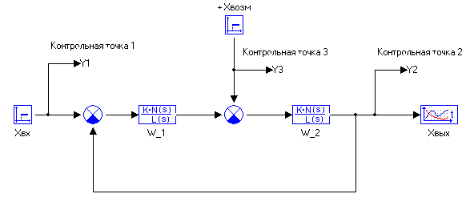
Рис. 17. Структурная схема замкнутой САУ для снятия ЛАЧХ и ЛФЧХ

13. Исследование точности и устойчивости линейных динамических систем с учетом взаимовлияния по возмущающему воздействию

13.1. Составить структурную модель замкнутой САУ (рис. 18), используя
ПК «МВТУ».
Рис. 18. Структурная схема замкнутой САУ для снятия ЛАЧХ и ЛФЧХ

13.2 Составить передаточную функцию САУ, исходя из заданных
передаточных функций звеньев W1 (p) и W2 (p).
Начертить получившуюся структурную схему преобразованной САУ.
Примечание: Значения «Хвх» и «Y1» принять равными «0».

13.3. Построить графики переходного процесса, АФЧХ, ФЧХ, ЛАЧХ, ЛФЧХ,
годографов Михайлова и Найквиста замкнутой САУ.

13.4 Сделать вывод об устойчивости заданной САУ.

14. Определение передаточной функции корректирующего устройства
по реальной и желаемой передаточным функциям

Улучшение динамического качества САУ может быть достигнуто с помощью корректирующих звеньев - дифференцирующих и интегрирующих, т.е. производных или интегралов. Производную в закон регулирования можно ввести, включив дифференцирующее звено 4 между датчиком 2 и усилителем 3 (рис.19,а). Введение дифференцирующего звена в САУ способствует уменьшению амплитуды и длительности колебаний переходного процесса (рис. 1, б кривая 1). Изменение производной отклонения dx/dt будет происходить по кривой 3.
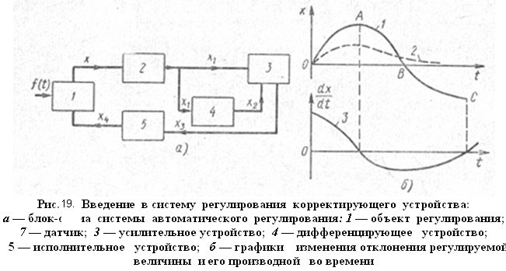

Корректирующее интегрирующее звено оказывает влияние главным образом в конце переходного процесса (рис. 20). Следовательно, интегрирующее звено ликвидирует статическую ошибку в установившемся режиме. Введение интегрирующего звена в колебательную систему в отличие от апериодического
увеличивает ее колебательность приводит к неустойчивости САУ (рис.20, в).
Пример: САУ, имеющая передаточную функцию в виде,
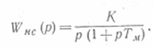 где 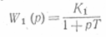 и 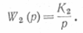, соответственно, передаточные функции апериодического и интегрирующего звеньев. Коэффициенты усиления и постоянная времени
Введение корректирующих звеньев выполняется в определенной последовательности.
1. Строятся ЛАЧХ и ЛФЧХ (рис. 3, а,б), амплитудная по уравнению
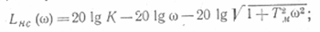
фазовая по уравнению
В результате построения амплитудной и фазовой частотных характеристик получилось: частота среза 30 1/сек и запас по фазе 6⁰ (для устойчивых САУ запас по амплитуде должен быть 6…20 дБ/дек (или 2…10 в линейном масштабе), а запас по фазе – 30⁰..60⁰).
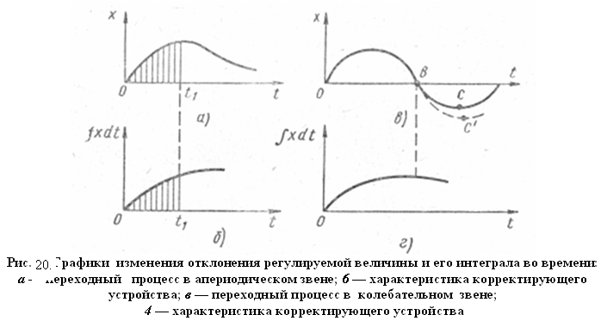

Полученная величина запаса по фазе является недостаточной, поэтому в систему необходимо ввести корректирующее устройство.
Пусть частота среза должна быть не менее 40 1/сек, запас по фазе 30⁰, а коэффициент усиления системы должен остаться без изменения.
2. Строится желаемая (скорректированная) амплитудная характеристика таким образом, чтобы она в области низких частот совпадала бы с в области
средних частот проходила бы через частоту среза, равную 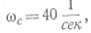 и имела бы наклон
— 20 дБ/дек, а области высоких частот располагалась бы параллельно
Так как наклон скорректированной характеристики в области частоты среза уменьшается до
—20 дБ/дек, то корректирующим устройством является реальное дифференцирующее звено, передаточная функция которого
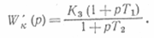

3. Так как коэффициент усиления дифференцирующего звена К₃ < 1, а по условию общий коэффициент усиления системы должен сохраниться без изменения, то вместе с дифференцирующим звеном необходимо ввести усилительное устройство с коэффициентом усиления 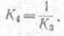 Передаточная функция корректирующего устройства, вводимого в систему, имеет вид:
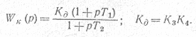
4. Определяются частоты сопряжения. Первая частота сопряжения
принимается равной 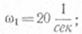; она должна быть меньше частоты сопряжения характеристики L_{hC} (w). Вторая частота ω₂ определяется из выражения для фазочастотной характеристики скорректированной системы:
Подставляя известные величины, получим
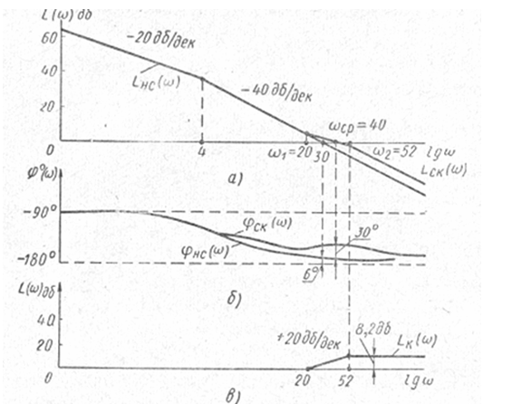
Рис. 21. Изменение запаса устойчивости с помощью корректирующего устройства:
а - логарифмические амплитудные характеристики; 6—фазовые характеристики;
в — характеристика корректирующего звена

Из этого уравнения определяется 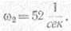
Числовые значения параметров корректирующего устройства определяются по характеристике (рис. 21. б).
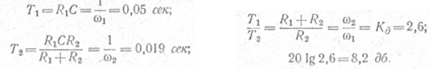
5. Рассчитать корректирующее устройство для обеспечения устойчивости заданной САУ.

15. Исследование корректирующего устройства в разомкнутой и замкнутой линейной САУ

Критерий Найквиста – частотный критерий, позволяющий по виду АФЧХ разомкнутой САУ оценить устойчивость работы замкнутой САУ. АФЧХ может быть получена экспериментально или аналитически.
Критерий Найквиста: если разомкнутая система устойчивая, то для устойчивости замкнутой системы необходимо и достаточно, чтобы АФЧХ разомкнутой системы при изменении частоты от 0 до не охватывала точку с координатами -I, j0. Если АФЧХ разомкнутой системы проходит через точку с координатами -I, j0, то система будет нейтральной (рис. 22,б).

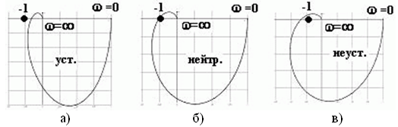
Рис. 22. АФЧХ разомкнутых САУ

Существуют 2 класса САУ: абсолютно устойчивые и условно устойчивые. В 1-м классе систем только увеличение коэффициента усиления разомкнутой системы может привести к потере устойчивости, а условно устойчивая система может стать неустойчивой как при увеличении, так и при уменьшении коэффициента усиления.
Для абсолютно устойчивых систем вводится понятие запаса устойчивости по амплитуде (модулю) и запаса устойчивости по фазе. Запасы устойчивости определяют на частоте среза ω_{ср}, на которой A(ω_{ср})=1.
Запас устойчивости по амплитуде задается некоторой величиной 1/а (рис. 23), которая показывает, во сколько раз можно увеличить коэффициент усиления разомкнутой системы, чтобы САУ оказалась на границе устойчивости. Запас устойчивости по фазе задается углом φ (рис. 23).
В САУ запас устойчивости должен быть равен:
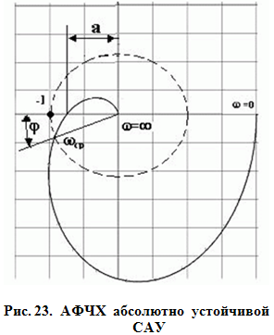
по амплитуде – 6…20 дБ, что составляет 2…10 в линейном масштабе; запас по фазе – 30°…60°.
Для исследования устойчивости используют ЛАЧХ и ЛФЧХ, располагая их друг под другом так, чтобы оси ординат совмещались, а у оси абсцисс (ω) были одинаковые масштабы (рис. 24). По ЛАЧХ разомкнутой системы определяют запасы устойчивости: запас по фазе φ_{зап} отсчитывается по ЛФЧХ на частоте среза ω_{ср} и равен φ_{зап}=π - φ(ω_{ср}), а запас по амплитуде L_{зап} соответствует значению ЛАЧХ на частоте, при которой ЛФЧХ равна –π (рис. 24). Если φ(ω_{ср})=-π, то система находится на границе устойчивости. Критический коэффициент усиления разомкнутой системы K_{кр} определяется из выражения 20*lg(K_{кр})=20*lg(K_{раз}) + L_{зап}. Критерием Найквиста удобно пользоваться для исследования устойчивости систем с запаздыванием. В этом случае строятся ЛАЧХ разомкнутой САУ с запаздыванием W^{τ}(jω) = W(jω) * e^{-jωτ}. Логарифмическая частотная характеристика не изменяется, а ЛФЧХ сдвигается вниз на величину -ω_{i}τ, где ω_{i} - значение частоты в конкретной точке. Критическое значение времени чистого запаздывания τ_{кр}, при котором САУ будет на границе устойчивости, находится по формуле: 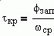
Чтобы спроектировать систему с заданными показателями качества, строят запретную область вокруг точки с координатами (-1, j0), в которую не должна заходить АФЧХ разомкнутой системы (рис. 25).
Улучшение динамического качества САУ может быть достигнуто с помощью корректирующих звеньев - дифференцирующих и интегрирующих, т.е. производных или интегралов. Производную в закон регулирования можно ввести, включив дифференцирующее звено между датчиком и усилителем.
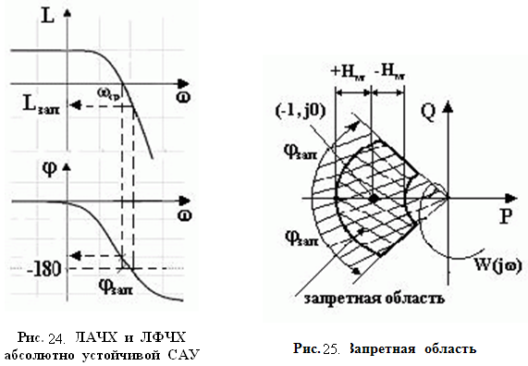
Введение дифференцирующего звена в САУ способствует уменьшению амплитуды и длительности колебаний. Корректирующее интегрирующее звено оказывает влияние главным образом в конце переходного процесса. Следовательно, интегрирующее звено ликвидирует статическую ошибку в установившемся режиме. Введение интегрирующего звена в колебательную систему в отличие от апериодической может увеличить ее колебательность и привести к неустойчивости САУ.

Список литературы

1. Горошков Б. И. Автоматическое управление: Учебник для студ. учреждений сред. проф. образования / Борис Иванович Горошков. — М.: ИРПО: Издательский центр «Академия», 2003. — 304 с.
2. Евсюков В. Н. Нелинейные системы автоматического управления: учебное пособие для студентов вузов . В.Н. Евсюков. - Оренбург: ГОУ ОГУ, 2007. - 172 с.
3. Келим Ю. М. Типовые элементы систем автоматического управления. Учебное пособие для студентов учреждений среднего профессионального образования. — М.: ФОРУМ: ИНФРА-М, 2002. — 384 с: ил. -(Серия «Профессиональное образование»).
4. Попов Б. П. Теория нелинейных систем автоматического регулирования и управления: Учеб. пособие.— 2-е изд., стер.— М.: Наука. Гл. ред. физ.-мат. лит., 1988.—256 с.
5. Попов Е. П. Теория линейных систем автоматического регулирования и управления: Учеб. пособие для втузов.— 2-е изд., персраб. и доп.— М.: Наука. Гл. ред. фпз.-мат. лит., 1989.— 304 с.
6. Шандров Б. В. Технические средства автоматизации : учебник для студ. высш. учеб. заведений / Б. В. Шандров, А. Д. Чудаков. — М.: Издательский центр «Академия», 2007. — 368 с.
7. Шишмарев В. Ю. Основы автоматического управления : учеб. пособие для студ. высш. учеб. заведений / В. Ю. Шишмарев. — М.: Издательский центр «Академия», 2008. — 352 с.
8. Элементы автоматики. Колосов С.П., Калмыков И. В и Нефедова В. И. М., «Машиностроение», 1970, 632.стр.

